Администрация городского округа Дубна Московской области

Управление народного образования

Муниципальное бюджетное образовательное учреждение
дополнительного профессионального образования
(повышения квалификации)

«ЦЕНТР РАЗВИТИЯ ОБРАЗОВАНИЯ ГОРОДА ДУБНЫ МОСКОВСКОЙ ОБЛАСТИ»
(ЦРО)
Заседание городского методического объединения педагогических работников образовательных учреждений города Дубны Московской области.
Секция учителей истории и обществознания.

Протокол № 3
от 25.02.2022
присутствовало учителей – 16 чел.

Тема: «Цифровая образовательная среда в процессе формирования предметных и метапредметных компетенций при реализации новых ФГОС».

Повестка дня:
- Результаты муниципального и регионального этапов Всероссийской школьной олимпиады по истории, обществознанию, МХК, экономики. Руководитель ГМО Агафонова С.Л.
- Цифровая образовательная среда в процессе формирования предметных и метапредметных компетенций при реализации новых ФГОС. Агафонова С. Л.
- Подготовка учащихся к ГИА 2022. Эксперт по проверке ЕГЭ по обществознанию Окунева Т.В.
- Формирование читательской грамотности обучающихся на учебных занятиях и во внеурочной деятельности. К.п.н., учитель истории и обществознания МБОУ «Гуманитарно-эстетической гимназии №11, г. Дубны МО». Учитель Федорова Л.М.
- «Специфика исследовательской деятельности на уроках обществознания» учитель истории и обществознания автономной некоммерческой общеобразовательной организации «Московский областной физико-математический лицей имени академика В.Г. Кадышевского». Учитель Мухина Д. А.
6. Дополнительные обсуждаемые вопросы:
- Вебинары.
- Подготовка и организация муниципальных научно-практических конференций.

По первому вопросу «Результаты муниципального и регионального этапов Всероссийской школьной олимпиады по истории, обществознанию, МХК, экономике» выступила Агафонова С.Л.
Муниципальный этап всероссийской олимпиады школьников по истории состоялся 23 октября 2021 года. В олимпиаде приняли участие 114 человек, из них учащихся 7-х классов – 28 человек, 8-х классов – 26 человек, 9-х классов –– 20 человек, 10-х классов – 24 человека, 11-х классов –– 16 человек. Максимальное количество баллов, которое могли набрать учащиеся на олимпиаде, составляло 100 баллов.

Уже известны результаты регионального этапа всероссийской олимпиады школьников по предметам, кроме права.
На региональном этапе всего участвовало 72 дубненских школьников
2 победителя (по обществознанию школа № 7, лицей «Дубна») и 28 призеров.

Образовательное учреждение | Количество призеров
Лицей «Дубна» | 10
Лицей № 6 | 6
Школа № 8 | 5
Гимназия № 11 | 3
Школа № 2 | 2
Школа № 1, Школа № 3, | 1/1

Муниципальный этап всероссийской олимпиады школьников по экономике состоялся 10 ноября 2021 года. В олимпиаде принял участие 61 учащийся 8-11-х классов, среди них учащихся 8-х классов – 8 человек, учащихся 9-х классов – 11 человек, учащихся 10-х классов – 29 человек, учащихся 11-х классов – 13 человек. Максимальное количество баллов, которое могли набрать учащиеся на олимпиаде, составляло 100 баллов.
Подведены итоги регионального этапа всероссийской олимпиады школьников по экономике, который состоялся 28 января 2022 года. Город Дубну представляли 15 учащихся, 5 из них стали призерами олимпиады.

- Разумная Дарья Ивановна, ученица 7 класса лицея № 6
- Беднякова Мария Александровна, ученица 10 класса лицея № 6,
- Корзенева Ксения Александровна, ученица 10 класса лицея № 6,
- Борисов Савелий Всеволодович, ученик 9 класса лицея «Дубна»
- Ваганов Кирилл Романович, ученик 11 класса гимназии № 8.

Муниципальный этап всероссийской олимпиады школьников по искусству (МХК) состоялся 25 ноября 2021 года. В олимпиаде приняли участие 39 человек, из них учащихся 7-8-х классов – 18 человек, 9-х классов –– 5 человек, 10-х классов – 10 человек, 11-х классов –– 6 человек. Максимальное количество баллов, которое могли набрать учащиеся на олимпиаде, составляло в 7-8-х классах – 130 баллов, в 9-х классах – 170 баллов, в 10-х классах – 200 баллов, в 11-х классах – 215 баллов.
Подведены итоги регионального этапа всероссийской олимпиады школьников по ИСКУССТВУ (МХК), который состоялся 29 января 2022 года. Город Дубну представляли 5 учащихся, трое из них стали призерами олимпиады.

- Строгова Ольга Геннадьевна, ученица 10 класса гимназии № 8,
- Толстошеева Валерия Эдуардовна, ученица 11 класса лицея № 6,
- Лимарева Варвара Константиновна, ученица 11 класса лицея № 6.

Подведены итоги регионального этапа всероссийской олимпиады школьников по ИСТОРИИ, который состоялся 07 и 08 февраля 2022 года. Город Дубну представляли 7 учащихся, четверо из них стали призерами олимпиады.

- Дударев Никита Антонович, ученик 10 класса школы № 2,
- Комаров Сергей Денисович, ученик 10 класса лицея «Дубна»,
- Караваев Георгий Александрович, ученик 11 класса лицея «Дубна».
- Куликов Михаил Леонидович, ученик 11 класса гимназии № 3.

Муниципальный этап всероссийской олимпиады школьников по обществознанию состоялся 24 ноября 2021 года. В олимпиаде приняли участие 224 человека, из них учащихся 7-х классов – 47 человек, 8-х классов – 41 человек, 9-х классов –– 39 человек, 10-х классов – 46 человек, 11-х классов –– 51 человек. Максимальное количество баллов, которое могли набрать учащиеся на олимпиаде, составляло 100 баллов.
Подведены итоги регионального этапа всероссийской олимпиады школьников по ОБЩЕСТВОЗНАНИЮ, который состоялся 31 января и 01 февраля 2022 года.
Город Дубну представляли 45 учащихся, 18 из них стали победителями и призерами.

- Победители регионального этапа ВсОШ по обществознанию:
- Сафонова Мария Леонидовна, ученица 10 класса школы № 7,
- Крупко Мария Сергеевна, ученица 11 класса лицея «Дубна».

Призеры регионального этапа по обществознанию:
- Викторова Екатерина Викторовна, ученица 9 класса лицея «Дубна»,
- Фомина Софья Игоревна, ученица 10 класса лицея «Дубна»,
- Дударев Никита Антонович, ученик 10 класса школы № 2,
- Назарова Анна Олеговна, ученица 10 класса гимназии № 8,
- Разумный Никита Иванович, ученик 10 класса лицея «Дубна»,
- Баранова Екатерина Ивановна, ученица 10 класса гимназии № 11,
- Грунина Алина Дмитриевна, ученица 10 класса школы № 1,
- Рыкова Арина Андреевна, ученица 10 класса гимназии № 8,
- Фрол Елизавета Антоновна, ученица 11 класса лицея «Дубна»,
- Толстошеева Валерия Эдуардовна, ученица 11 класса лицея № 6,
- Тарасюк Иван Денисович, ученица 11 класса гимназии № 11,
- Перелыгина Анна Викторовна, ученица 11 класса гимназии № 11,
- Лимарева Варвара Константиновна, ученица 11 класса лицея № 6,
- Шарапова Алёна Алексеевна, ученица 11 класса гимназии № 11,
- Акопян Даниэл Варужанович, ученик 11 класса лицея «Дубна»,
- Либерман Ирина Михайловна, ученица 11 класса гимназии № 8.

По второму вопросу Цифровая образовательная среда в процессе формирования предметных и метапредметных компетенций при реализации новых ФГОС. Агафонова С. Л.
С 10 декабря 2020 года по 31 декабря 2022 года в России проводится эксперимент по внедрению цифровой образовательной среды на территории ряда регионов.
Государственная программа «Цифровое Подмосковье» направлена на повышение эффективности государственного управления и развитие информационного общества в Московской области в 2018-2024 годах.
В городе Дубне информационно компьютерные технологии в образовательном процессе активно применяются давно. Тем не менее, современные информационные технологии развиваются стремительно. Появились целые цифровые образовательные платформы.

Цифровая образовательная среда официально определяется как совокупность условий для реализации образовательных программ начального общего, основного общего и среднего общего образования с применением электронного обучения, дистанционных образовательных технологий с учётом функционирования электронной информационно-образовательной среды, включающей в себя электронные информационные и образовательные ресурсы и сервисы, цифровой образовательный контент, информационные и телекоммуникационные технологии, технологические средства и обеспечивающей освоение учащимися образовательных программ в полном объёме независимо от места их проживания.
В ходе эксперимента ЦОС внедряется в качестве дополнительной формы обучения и дистанционной. Отработан перечень необходимых материально-технических условий, которым должна соответствовать современная школа, таких как наличие и скорость интернет - соединения, локальные сети в школе, требования к технике в школе (компьютеры, планшеты, Wi - Fi).
В настоящее время существуют различны е образовательные площадки ЦОС, в том числе и в Школьном портале.
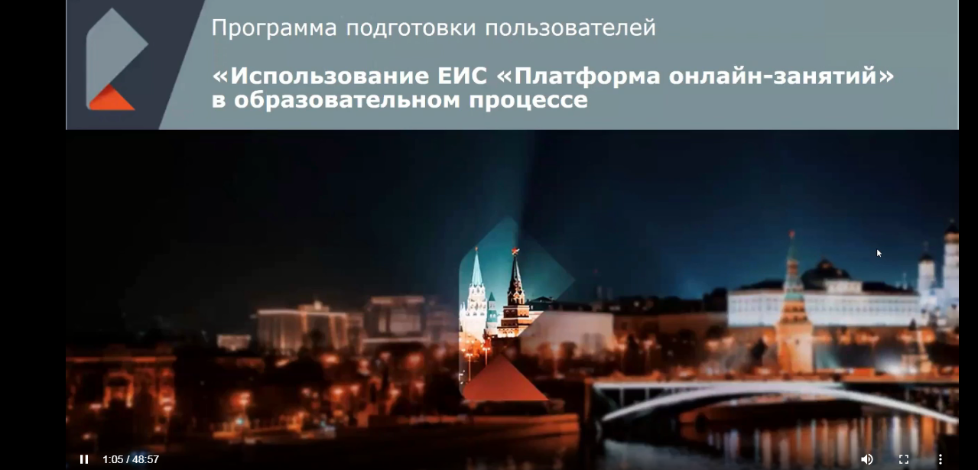
На платформе Школьного портала в Московской области создана Единая информационная система (ЕИС «Платформа онлайн») для проведения индивидуальных и групповых занятий в режиме онлайн в урочной деятельности, а также проектной деятельности. Созданы Модули в составе Подсистемы проведения онлайн-события. Модуль проведения онлайн-урока-занятия, модуль коммуникации, модуль просмотра экрана обучающегося, модуль записи занятия, модуль проверки заданий.
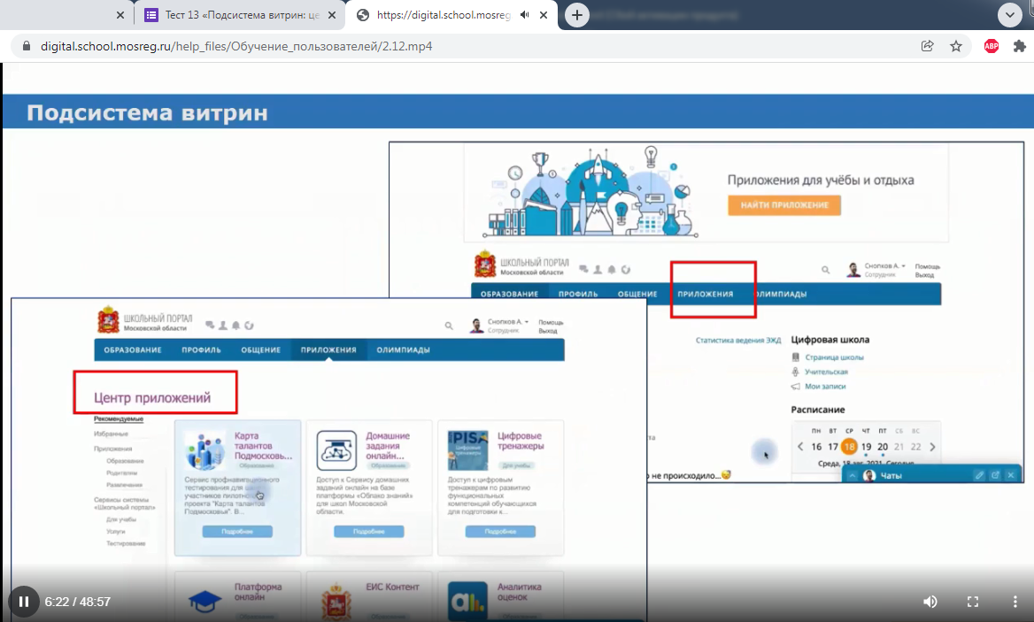
Единая информационная система соответствует новым ФГОС, развивающему системно-деятельностному образовательному процессу. Составляющие новой компетенции:
- Владение новыми технологиями и инструментами;
- умение выделять противоречие, проблему и находить способы ее решения;
- знание моделей педагогического проектирования (социально-педагогическая, образовательная, психолого - педагогическая);
- владение приемами педагогического проектирования.

Например, при изучении темы на уроке истории. предметными компетенциями будут события, явления, факты, даты, персоналия, понятия.

Метапредметные компетенции будут отражать деятельностный подход: совершенствование навыков работы с информацией, в частности, систематизировать, сопоставлять, анализировать, обобщать и интерпретировать информацию, содержащуюся в готовых информационных объектах; заполнять и дополнять таблицы, схемы, и тексты. Поиск информации, извлечение информации, интерпретация, осмысление, оценка информации - что соответствует требованиям нового ФГОС.
Единая информационная система (ЕИС «Платформа онлайн») позволяет создавать задачи в процессе осуществления индивидуальных и групповых образовательных проектов. Внутри каждой задачи можно общаться в комментариях, корректировать, изменять детали онлайн события. Когда будут закрыты все задачи, можно завершить проект. Создавать событие может учитель, а участвовать в них все приглашенные ученики. Если имеются необходимые по теме материалы, презентации, можно их добавить, прикрепить. Когда будут закрыты все образовательные по теме задачи, можно завершать проект. Проект ожидает рецензии куратора, после которой он считается завершенным.

Развитию предметных и метапредметных УУД у обучающихся способствуют и другие цифровые образовательные ресурсы:
- Конструктор карт http://constructor.maps.sputnik.ru/
- Лента времени TimeRime – онлайновый конструктор лент времени https://te-st.ru/entries/timerime/
- Хронолайнер https://oc3.ru/products/hrono/
- Мозговой штурм, ментальная карта BubblUs - www.bubbl.us

Цифровая образовательная среда – являет собой совокупность условий, созданных для реализации образовательных программ с применением электронного обучения, дистанционных образовательных технологий, с учетом функционирования электронной информационно-образовательной среды, включающей в себя электронные информационные для образовательной деятельности. ЦОС соответствует новым требованиям ФГОС.

По третьему вопросу «Подготовка учащихся к ГИА – 2022» слушали эксперта ЕГЭ по обществознанию Окуневу Т.В.
Учитель -Эксперт остановилась на новых особенностях выполнении заданий с развернутым ответом.
Задания 17-25. Было обращено особое внимание на то, что
во вводную инструкцию к заданиям части 2 КИМ вынесена следующая информация для каждого участника ЕГЭ:
Обратите внимание!
Не следует в развёрнутом ответе на любое из заданий 17–25 приводить больше позиций (признаков, характеристик, примеров, аргументов и т.д.), чем требуется в задании.
Неточности и ошибки в «дополнительных» элементах ответа могут привести к снижению балла.
В критерии оценивания выполнения каждого из заданий 17–23 и 25 внесено следующее указание по оцениванию:
Если в развёрнутом ответе наряду с требуемым количеством корректно приведённых элементов ответа/позиций приведены дополнительные (сверх требуемого в условии задания количества) элементы/позиции, содержащие неточности / ошибки, искажающие смысл ответа, то при оценивании действует следующее правило:
– если таких элементов/позиций два(-е) или более, то за ответ выставляется 0 баллов;
– если такой элемент/позиция один (одна), то за ответ выставляется на 1 балл ниже фактического по критериям.

Полностью выступление учителя представлено в Презентации по данному вопросу.

По четвертому вопросу «Формирование читательской грамотности обучающихся на учебных занятиях и во внеурочной деятельности» слушали к.п.н. , учителя Федорову Л.М.
Учитель остановилась на сущности понятия «читательская грамотность». Международная программы по оценке образовательных достижений обучающихся PISA (Programme for International Student Assessment) является мониторинговым исследованием качества общего образования, которое отвечает на вопрос «Обладают ли обучающиеся 15-летнего возраста, получающие обязательное общее образование, знаниями и умениями, необходимыми им для полноценного функционирования в современном обществе: решения широкого диапазона задач в различных сферах человеческой деятельности, общения и социальных отношений».
Что нового в концепции по читательской грамотности?
- Интеграция чтения в традиционном понимании с новыми формами чтения, которые появились за последние десятилетия и продолжают появляться в связи с распространением цифровых устройств и цифровых текстов.
- Определены базовые умения, участвующие в основных процессах чтения. Среди них: беглое чтение, буквальная интерпретация, интеграция информации между предложениями, выделение центральных тем и формулирование выводов. Эти умения являются критическими при работе со сложными, или множественными текстами, для достижения поставленных целей. Если учащиеся не справляются с выполнением функций обработки текстов более высокого уровня, крайне важно знать, была ли эта неудача вызвана трудностями в этих базовых умениях. Понимание причины позволит оказать таким учащимся соответствующую поддержку.
- Включены такие процессы чтения, как оценка достоверности текстов, поиск информации, чтение нескольких источников и интеграция/синтез информации из разных источников.
- Концепция раскрывает технологические возможности и сценарии использования печатного и цифрового текста для достижения более достоверной оценки чтения, соответствующей текущему использованию текстов во всем мире.
- Выделяют четыре процесса, которые используются читателями при работе с текстом.
- Три из них были определены в той или иной форме в предыдущих концепциях читательской грамотности:
- «поиск информации»,
- «понимание»,
- «оценивание и осмысление».

- Четвертый процесс – «беглое чтение» – лежит в основе остальных трех процессов. !!!
- Направления и особенности формирования читательской грамотности
- Формирование навыка чтения строится на:
- умении правильно прочитывать слова;
- понимать смысл текста (слов);
- читать выразительно.
- Овладение техникой чтения.
- Формирование читательских интересов.
На учебных занятиях полезно:
Использовать тексты, освещающие абстрактные вопросы, логическое обоснование, разъяснение, доказательные рассуждения.
При чтении следить за логикой изложения, ничего не пропускать!
Применять переходы от вербальной записи к графической и символической.
Использовать правила, алгоритм, план последовательности деятельности при выполнении заданий.
Использовать авторские рекомендации.
«Сжимать» или «развертывать» различные объемы информации.
Приводить свои примеры и аргументы.

Полностью выступление учителя представлено в Презентации по данному вопросу.

По пятому вопросу слушали учителя истории и обществознания Мухину Д. А.

«Специфика исследовательской деятельности на уроках обществознания»

Обществознание один из важнейших предметов учебного плана образовательных учреждений со стороны нравственно-патриотической, идеологической и культурологической направленности. Проектная деятельность на уроках является важным условием формирования творческой активности учащихся.
Цель: показать особенности проведения проектных исследований в рамках уроков обществознания.
Задачами работы стало осветить:
1. какие навыки развиваются у учащихся при проведении социальных исследований;
2. особенности составления программы в исследованиях по социально-гуманитарным дисциплинам;
3. использование методов исследования в проектной деятельности на уроках обществознания.
Говоря о научных исследованиях, мы имеем в виду получение новых знаний. Проводя же проектные исследования в образовании, учащиеся должны приобрести функциональный навык исследования как универсального способа освоения действительности, развитии способности к исследовательскому типу мышления, активизации личностной позиции учащегося в образовательном процессе на основе приобретения субъективно новых знаний (т.е. самостоятельно получаемых знаний, являющихся новыми и личностно значимыми для конкретного учащегося) [1]. Важным является и то, что у учащихся во время проведения исследований появляются новые ценностные отношения, осмысление действительности. Школьники учатся рефлексировать, осмысливать задачу, для решения которой недостаточно знаний; учатся отвечать на вопрос: чему нужно научиться для решения поставленной задачи. Очень важно также научиться систематизировать информацию, самостоятельно находить нужные и необходимые данные. Учащиеся должны уметь планировать свое время, анализировать свои действия [4]. При этом развиваются коммуникативные навыки и презентационные умения.
Исследовательская деятельность в таких гуманитарных дисциплинах, как обществознание, отличается своими особенностями. Следует отметить специфичность проблем исследований. Они чаще всего носят очень обширных характер, охватывая в той или иной степени все сферы общественной жизни. И это предполагает определенные трудности для учащихся, которые решаются постановкой конкретных задач. Поиск проблем – сложный процесс для учащегося. Выполняя эту часть исследовательской работы с ребенком, возможно, следует проявить гибкость и на первом этапе не стоит непременно требовать ясного осознания и формулирования проблемы, четкого обозначения цели. Дальше ребенок самостоятельно обозначит себе направление, которое мы вместе сможем обрамить в четкие цели и задачи.
Из проблемы рождается гипотеза – обоснованное предположение о способах решения исследовательской проблемы. Гипотеза формулируется на основе имеющегося теоретического знания и предварительного системного описания объекта [2]. И тут мы часто сталкиваемся с недостаточным осведомлением учащегося с определенной темой, откуда следует необоснованная гипотеза, отсутствие возможности проверить ее эмпирически. Избежать этого должны помочь анализ и изучение опыта предшественников, работающих по данной теме. А в гуманитарных дисциплинах таких исследований может быть великое множество. И задача педагога – помочь школьнику правильно классифицировать эти источники, выбрать из них доступные для понимания, соответствующие возрасту ребенка.
Социальные исследования реализуются разнообразными методами, каждый из которых требует тщательной подготовки всех участников-исследователей.
Наиболее распространенным является метод анкетного опроса. Этот метод помимо прочего развивает у учащихся еще и коммуникативные навыки. Поэтому важно применять как закрытые, так и открытые вопросы в анкете. Кроме того, анкету хорошо бы апробировать прежде, чем выходить с ней к респондентам. А для репрезентативности важно правильно рассчитать количество опрашиваемых. Анкетный опрос требует большой подготовки учащегося. Анализ полученных данных осуществляется, чаще всего, при помощи математических методов – что также благоприятно влияет на развитие навыков ребенка.
Для школьников представляются интересными также такие методы исследований, как наблюдение и эксперимент. Эти методы помогают почувствовать юному исследователю собственное участие в процессе, показывают высокий интерес к происходящему. Среди учащихся являются популярными исследования в социальных сетях. Действительно, для детей это близко, знакомо и понятно. Эти исследования могут быть обеспечены методом контент-анализа, например. Интервью и экспертный опрос – применимы при «живом» общении, помогая также развивать коммуникативные навыки детей, формировать новые знакомства.
Действительно, в социальных исследованиях могут присутствовать разнообразные методы. Их применение обосновывается в каждом конкретном случае.
Для того, чтобы исследование было успешным, нужно ориентироваться на следующие позиции:
• тема исследования должна выбираться учащимся добровольно;
• важна максимальная самостоятельность школьника при выполнении исследования;
• заинтересованность и компетентность руководителя-педагога выражающаяся в поддержке ученика.
Занимаясь на уроках обществознания проектной деятельностью, учащиеся предлагают разнообразные результаты решения проблемы, находят оригинальные решения поставленных задач. Исследования побуждают к творчеству, развивая творческое мышление. Учат аргументированно критиковать свои и чужие идеи, сотрудничать друг с другом. Практическая ориентация исследований помогает осознать важность саморазвития для успешного становления личности. Проведение социальных исследований требует освоения большого объема информации, знаний в исследуемой области. У учащегося возрастает мотивация к самообразованию, к освоению нового, неизвестного ему ранее знания.

(Список используемой литературы
1. Якиманская И.С. Личностно-ориентированное обучение в современной школе [текст] / И.С. Якиманская. – М., 2014 – 213 с.
2. Ядов В.А. Стратегия социологического исследования. Описание, объяснение, понимание социальной реальности [текст] / В.А. Ядов. — 3-е изд., испр. — Москва: Омега-Л, 2015. - 567 с.
3. Баранников А.В. Содержание общего образования. Компетентностный подход [текст] / А.В. Баранникова - М.: ГУ ВШЭ, 2013.
4. Букреева И. А., Евченко Н. А. Учебно-исследовательская деятельность школьников как один из методов формирования ключевых компетенций // Молодой ученый. — 2012. — №8. — С. 309-312. )

- РАЗНОЕ.
- Выступления учителей. Диссимиляция опыта работы на образовательных платформах с цифровыми ресурсами.

- Для подготовки к ЕГЭ/ОГЭ необходимо использовать цифровую образовательную среду:
- http://statgrad.mioo.ru/ — Портал по подготовке к ЕГЭ и ГИА
- http://www.ege.edu.ru/ — Официальный информационный портал ЕГЭ
http://ege.ru/ — Сайт информационной поддержки ЕГЭ в компьютерной форме
http://fipi.ru/ — Федеральный институт педагогических измерений
- Организация и проведение научно-практической конференции. Состав жюри.
Решения заседания ГМО:
- Признать работу по подготовке одаренных обучающихся к Всероссийской олимпиаде школьников по гуманитарным предметам: истории, обществознанию, МХК, праву, экономике на муниципальном и региональном уровне удовлетворительной.
- Принять к сведению информацию Агафоновой С.Л. об Цифровом образовательном ресурсе на образовательной платформе Школьного портала.
- В практической образовательной деятельности по подготовке к ГИА принять к сведению информацию Окуневой Т. В. - эксперта по проверке работ ЕГЭ по обществознанию. Изучить и разобрать с учащимися технологию проверки и критерии оценивания развернутых ответов заданий ЕГЭ – 2022 по обществознанию.
- Принять к сведению и использовать в образовательной деятельности элементы опыта работы учителей Федоровой Л.М. и Мухиной Д.А.
- Учителям, работающим в 11 классе посмотреть предметно вебинар по подготовке к ЕГЭ -2022 по истории. Разобрать с учащимися требования и особенности выполнения заданий КИМов ЕГЭ-2022.
- Совершенствовать процесс формирования функциональной учащихся. Активно вести подготовку учащихся к предметным диагностическим работам по истории и обществознанию, к ВПР, ГИА-2022.
- Продолжить развитие навыков финансовой грамотности обучающихся в процессе системно-деятельностного подхода с помощью практических заданий и образовательных задач.
- Учителям продолжить работу по повышению собственной профессиональной педагогической компетенции в соответствии с новыми ФГОС на методических вебинарах и различных курсовых площадках.
- Осуществлять обмен педагогическим опытом.
- Развивать исследовательские компетенции творческих школьников, осуществлять научно-методическое руководство по подготовке работ к участию в городских научно-практических конференциях

Руководитель ГМО _С. Л. Агафонова

